Centos安装nagios中文版

目 录
目 录 1
一、安装centos 3
二、配置centos 3
2.1、配置固定IP 3
2.2、配置NDS 3
2.3、修改配置文档防止ssh乱码 4
三、关闭防火墙 4
四、实验目标 5
五、Nagios服务端安装 5
5.1 基础支持套件 5
5.2 创建nagios用户和用户组 6
5.3 编译安装Nagios 6
5.4 验证程序是否被正确安装 9
5.5 安装Nagios 插件 9
5.6 安装与配置Apache和Php 10
5.6.1. 安装Apache 10
5.6.2. 安装php 11
5.6.3修改apache 的配置文件 12
5.6.4. 创建apache目录验证文件 14
5.6.5. 查看认证文件的内容 14
5.6.6. 启动apache 服务 15
六、配置Nagios 15
6.1 默认配置文件介绍 15
6.2 配置文件之间的关系 16
6.3 配置Nagios 16
6.3.1. templates.cfg文件 17
6.3.2. resource.cfg文件 23
6.3.3. commands.cfg文件 24
6.3.4. hosts.cfg文件 26
6.3.5. services.cfg文件 33
6.3.6. contacts.cfg文件 33
6.3.7. timeperiods.cfg文件 34
6.3.8. cgi.cfg文件 35
6.3.9. nagios.cfg文件 35
6.4 验证Nagios 配置文件的正确性 37
七、Nagios的启动与停止 37
7.1 启动Nagios 37
7.2 重启Nagios 38
7.3 停止Nagios 39
八、查看初步配置情况 40
8.1 启动完成之后，登录Nagios Web监控页http://192.168.1.108/nagios/ 查看相关信息。 40
8.2 点击左面的Current Status -> Hosts 可以看到所定义的三台主机已经全部UP了。 40
8.3 点击Current Status -> Services 查看服务监控情况。 41
九、利用NRPE监控远程Linux上的“本地信息” 41
9.1 NRPE 工作原理 42
9.2 在被监控机（Nagios-Linux）上 42
9.2.1. 增加用户&设定密码 42
9.2.2. 安装Nagios 插件 43
9.2.3. 安装NRPE 43
9.2.4. 安装xinted 脚本 45
9.2.5. 测试NRPE是否则正常工作 46
9.2.6. check_nrpe 命令用法 47
9.2.7. 查看NRPE的监控命令 47
9.3 在监控主机（Nagios-Server）上 49
9.3.1 安装check_nrpe 插件 49
9.3.2 在commands.cfg中增加对check_nrpe的定义 49
9.3.3 定义对Nagios-Linux 主机的监控 50
9.3.4 查看配置情况 53
十、利用NSClient++监控远程Windows上的“本地信息” 54
10.1 安装NSClient++ 54
10.2 配置NSC.ini 55
十一、Nagios邮件报警的配置 60
11.1 安装sendmail 组件 60
11.2 邮件报警的配置 60
11.3 Nagios 通知 60

文档中红色部分为可直接粘贴执行的命令行，蓝色部分为文档中需要修改的内容

一、安装centos
安装centos的方法，网上有很多教程，这里不再赘述。

二、配置centos

2.1、配置固定IP
# vi /etc/sysconfig/network-scripts/ifcfg-eth0
打开文件，修改以下内容并保存
DEVICE=eth0 #对应第一张网卡
TYPE=Ethernet
ONBOOT=yes #是否启动时运行
NM_CONTROLLED=yes
BOOTPROTO=static #使用静态IP，而不是由DHCP分配IP
DEFROUTE=yes
IPV4_FAILURE_FATAL=yes
IPV6INIT=no
NAME="System eth0" #名称
HWADDR=00:50:56:94:04:3C #必须对应etho是的MAC地址（/etc/udev/rules.d/70-persistent-net.rules）
PEERDNS=yes
PEERROUTES=yes
IPADDR=192.168.1.40 #指定本机IP地址
NETMASK=255.255.255.0 #指定子网掩码
GATEWAY=192.168.1.1 #指定网关
（以上蓝色部分部分是必须设置的）

2.2、配置NDS
# vi /etc/resolv.conf
打开文件，修改以下内容并保存
nameserver 8.8.8.8
nameserver 8.8.4.4
nameserver 127.0.0.1
(如果不改成这样，yum命令时找不到安装包)
.重新启动网络配置
#service network restart

2.3、修改配置文档防止ssh乱码
第一步：试了N多方法，貌似在终端执行命令：
#export LC_ALL=zh_CN.GB2312;export LANG=zh_CN.GB2312是最有效的。
第二步：vi /etc/sysconfig/i18n
将文档内容粘贴为如下内容：（蓝色部分为文档内需修改内容）
LANG="zh_CN.GB2312"
LANGUAGE="zh_CN.GB18030:zh_CN.GB2312:zh_CN"
SUPPORTED="zh_CN.GB18030:zh_CN.GB2312:zh_CN.UTF-8:zh:en_US.UTF-8:en_US:en:ja_JP.UTF-8:ja_JP:ja"
SYSFONT="lat0-sun16"
SYSFONTACM="8859-15"
然后保存退出
ssh乱码问题即可解决
第三步：修改SecureCRT字符编码
点击SecureCRT界面 会话选项-外观-字符编码，将字符编码改成 UTF-8。
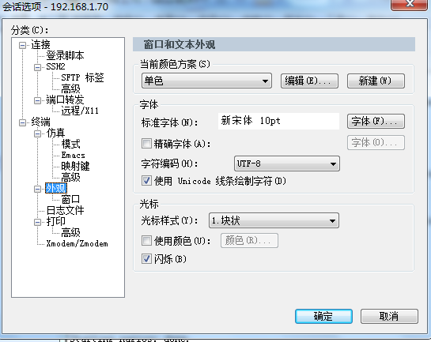

三、关闭防火墙
通过命令查询是否有打开80端口
#/etc/init.d/iptables status ，如果没有可通过两种方式处理：
1.vi /etc/sysconfig/iptable.old
使用以上命令添加防火墙规则使防火墙开放80端口
-A RH-Firewall-1-INPUT -m state –state NEW -m tcp -p tcp –dport 80 -j ACCEPT
2.关闭防火墙
#/etc/rc.d/init.d/iptables stop
永久性关闭防火墙
#chkconfig --level 35 iptables off

四、实验目标
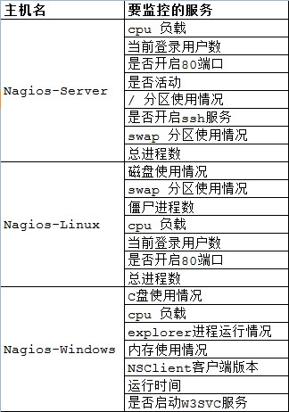

五、Nagios服务端安装

5.1 基础支持套件
gcc glibc glibc-common gd gd-devel xinetd openssl openssl-devel perl*
# rpm -q gcc glibc glibc-common gd gd-devel xinetd openssl openssl-devel perl*
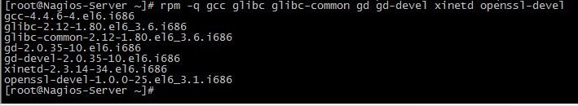
如果系统中没有这些套件，使用yum 安装
# yum install -y gcc glibc glibc-common gd gd-devel xinetd openssl openssl-devel perl*

5.2 创建nagios用户和用户组
# useradd -s /sbin/nologin nagios
# mkdir /usr/local/nagios
# chown -R nagios.nagios /usr/local/nagios
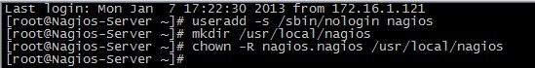
查看nagios 目录的权限
# ll -d /usr/local/nagios/

5.3 编译安装Nagios
#cd /opt (进入nagios安装包所在目录)
# tar -jxvf nagios-cn-3.2.3.tar.bz2
# cd nagios-cn-3.2.3
# ./configure --prefix=/usr/local/nagios
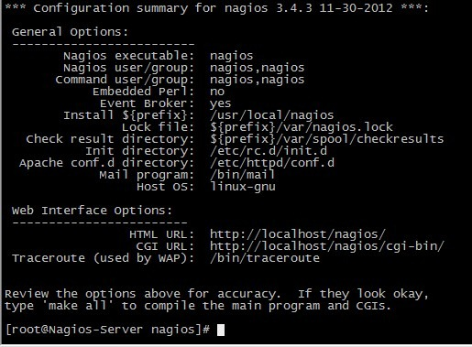
# make all
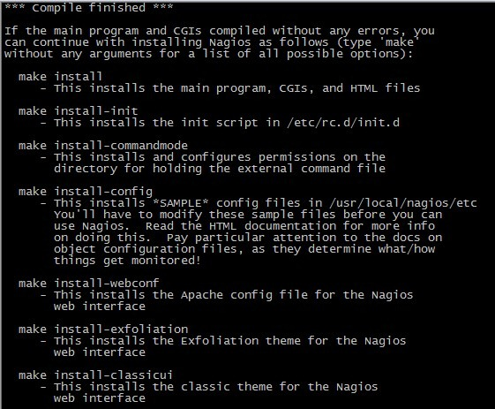
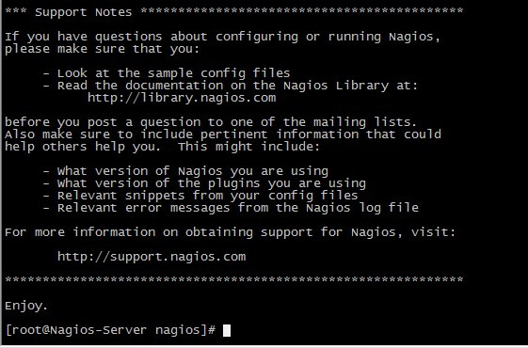
# make install
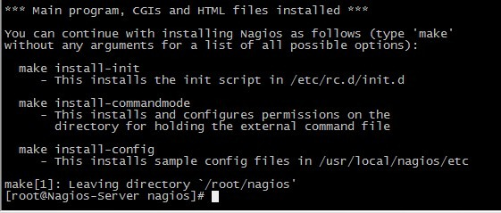
# make install-init
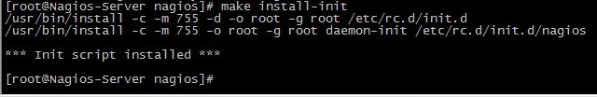
# make install-commandmode
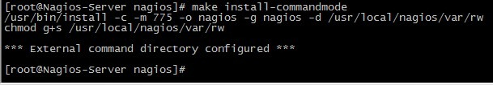
# make install-config
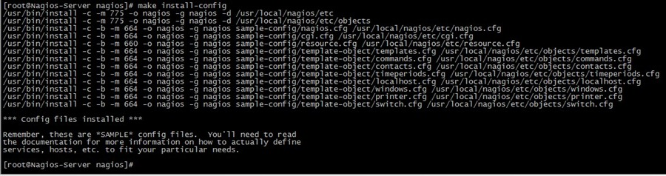
# chkconfig --add nagios
# chkconfig --level 35 nagios on
# chkconfig --list nagios
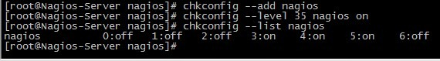

5.4 验证程序是否被正确安装
切换目录到安装路径（这里是/usr/local/nagios），看是否存在etc、bin、sbin、share、var 这五个目录，如果存在则可以表明程序被正确的安装到系统了。Nagios 各个目录用途说明如下：
bin | Nagios 可执行程序所在目录
etc | Nagios 配置文件所在目录
sbin | Nagios CGI 文件所在目录，也就是执行外部命令所需文件所在的目录
share | Nagios网页文件所在的目录
libexec | Nagios 外部插件所在目录
var | Nagios 日志文件、lock 等文件所在的目录
var/archives | Nagios 日志自动归档目录
var/rw | 用来存放外部命令文件的目录

5.5 安装Nagios 插件
# cd /opt
# tar -zxvf nagios-plugins-1.4.13.tar.gz
# cd nagios-plugins-1.4.13
# ./configure --prefix=/usr/local/nagios
# make && make install
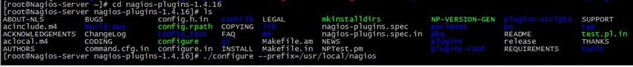
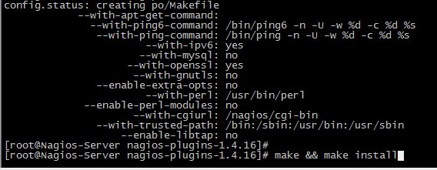

5.6 安装与配置Apache和Php
Apache 和Php 不是安装nagios 所必须的，但是nagios提供了web监控界面，通过web监控界面可以清晰的看到被监控主机、资源的运行状态，因此，安装一个web服务是很必要的。
需要注意的是，nagios在nagios3.1.x版本以后，配置web监控界面时需要php的支持。因此在编译安装完成apache后，还需要编译php模块。

5.6.1. 安装Apache
# cd /opt
# tar zxvf httpd-2.2.29.tar.gz
# cd httpd-2.2.29
# ./configure --prefix=/usr/local/apache2
# make && make install
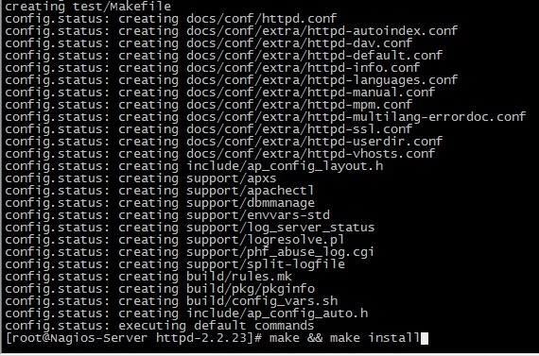
若出现错误：
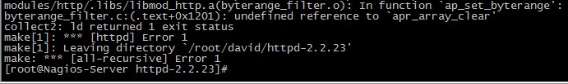
则在编译时入加 --with-included-apr 即可解决。

5.6.2. 安装php
首先# yum install libxml2
# yum install libxml2-devel –y
安装完之后查找xml2-config文件是否存在
# find / -name "xml2-config"
/usr/bin/xml2-config
如无以上操作，安装编译PHP时会报错。

# cd /opt
# tar -zxvf php-5.5.23.tar.gz
# cd php-5.5.23
# ./configure --prefix=/usr/local/php --with-apxs2=/usr/local/apache2/bin/apxs
(如果安装cacti，需要加上--with-mysql --enable-sockets，不加--with-mysql，会显示页面为空白，不加--enable-sockets，提示无接口)
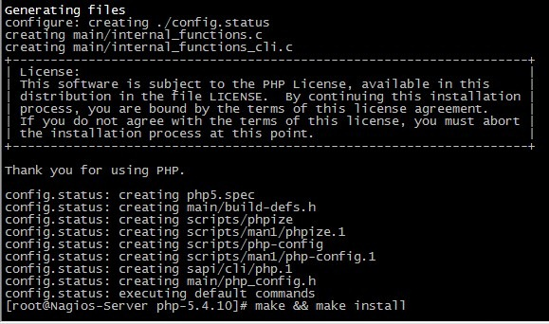
# make && make install
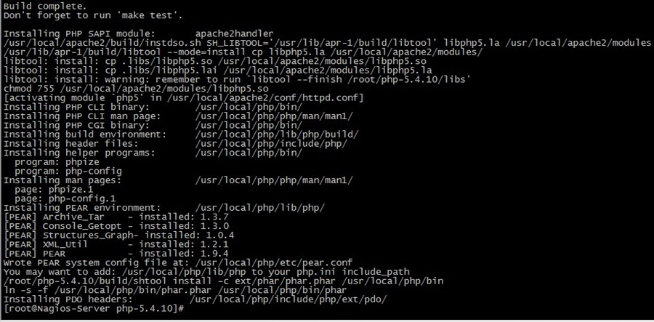

5.6.3修改apache 的配置文件
#vi /usr/local/apache2/conf/httpd.conf
找到：
User daemon
Group daemon
修改为
User nagios
Group nagios
然后找到
<IfModule dir_module> DirectoryIndex index.html </IfModule>
修改为
<IfModule dir_module> DirectoryIndex index.html index.php </IfModule>
接着增加如下内容：
AddType application/x-httpd-php .php
ServerName 127.0.0.1:80
为了安全起见，一般情况下要让nagios 的web 监控页面必须经过授权才能访问，这需要增加验证配置，即在httpd.conf 文件最后添加如下信息：
#setting for nagios
ScriptAlias /nagios/cgi-bin "/usr/local/nagios/sbin"

<Directory "/usr/local/nagios/sbin">
# SSLRequireSSL
Options ExecCGI
AllowOverride None
Order allow,deny
Allow from all
# Order deny,allow
# Deny from all
# Allow from 127.0.0.1
AuthName "Nagios Access"
AuthType Basic
AuthUserFile /usr/local/nagios/etc/htpasswd.users
Require valid-user
</Directory>

Alias /nagios "/usr/local/nagios/share"

<Directory "/usr/local/nagios/share">
# SSLRequireSSL
Options None
AllowOverride None
Order allow,deny
Allow from all
# Order deny,allow
# Deny from all
# Allow from 127.0.0.1
AuthName "Nagios Access"
AuthType Basic
AuthUserFile /usr/local/nagios/etc/htpasswd.users
Require valid-user
</Directory>

5.6.4. 创建apache目录验证文件
在上面的配置中，指定了目录验证文件htpasswd，下面要创建这个文件：
# /usr/local/apache2/bin/htpasswd -c /usr/local/nagios/etc/htpasswd david
这样就在/usr/local/nagios/etc 目录下创建了一个htpasswd 验证文件，然后
#cd /usr/local/nagios/etc
#cp htpasswd htpasswd.users
当通过http://192.168.1.108/nagios/ 访问时就需要输入用户名和密码了。

5.6.5. 查看认证文件的内容
# cat /usr/local/nagios/etc/htpasswd
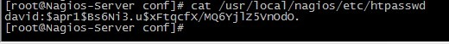

5.6.6. 开机启动启动apache 服务
启动apache服务
# /usr/local/apache2/bin/apachectl start
启动nagios服务
#/etc/rc.d/init.d/nagios start
到这里nagios 的安装也就基本完成了，你可以通过web来访问了。
如果希望开机启动apache服务
#chkconfig –add httpd 把httpd服务添加chkconfig列表
#chkconfig –add nagios
让服务在运行级别上启动
#chkconfig --level 345 httpd on
#chkconfig --level 345 nagios on

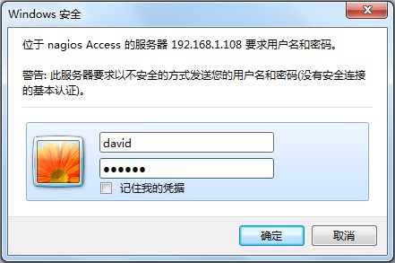
（此处可能出现问题：输入IP地址后，页面会打不开
解决办法：按照本文第三章，关闭防火墙，即可解决问题
）

六、配置Nagios
Nagios 主要用于监控一台或者多台本地主机及远程的各种信息，包括本机资源及对外的服务等。默认的Nagios 配置没有任何监控内容，仅是一些模板文件。若要让Nagios 提供服务，就必须修改配置文件，增加要监控的主机和服务，下面将详细介绍。

6.1 默认配置文件介绍
Nagios 安装完毕后，默认的配置文件在/usr/local/nagios/etc目录下。
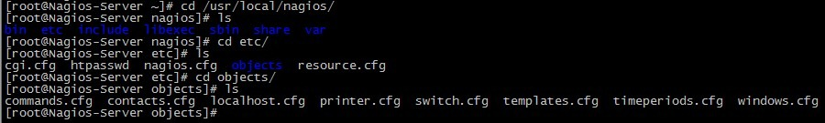
每个文件或目录含义如下表所示：
文件名或目录名 | 用途
cgi.cfg | 控制CGI访问的配置文件
nagios.cfg | Nagios 主配置文件
resource.cfg | 变量定义文件，又称为资源文件，在些文件中定义变量，以便由其他配置文件引用，如$USER1$
objects | objects 是一个目录，在此目录下有很多配置文件模板，用于定义Nagios 对象
objects/commands.cfg | 命令定义配置文件，其中定义的命令可以被其他配置文件引用
objects/contacts.cfg | 定义联系人和联系人组的配置文件
objects/localhost.cfg | 定义监控本地主机的配置文件
objects/printer.cfg | 定义监控打印机的一个配置文件模板，默认没有启用此文件
objects/switch.cfg | 定义监控路由器的一个配置文件模板，默认没有启用此文件
objects/templates.cfg | 定义主机和服务的一个模板配置文件，可以在其他配置文件中引用
objects/timeperiods.cfg | 定义Nagios 监控时间段的配置文件
objects/windows.cfg | 监控Windows 主机的一个配置文件模板，默认没有启用此文件

6.2 配置文件之间的关系
在nagios的配置过程中涉及到的几个定义有：主机、主机组，服务、服务组，联系人、联系人组，监控时间，监控命令等，从这些定义可以看出，nagios各个配置文件之间是互为关联，彼此引用的。
成功配置出一台nagios监控系统，必须要弄清楚每个配置文件之间依赖与被依赖的关系，最重要的有四点：
第一：定义监控哪些主机、主机组、服务和服务组；
第二：定义这个监控要用什么命令实现；
第三：定义监控的时间段；
第四：定义主机或服务出现问题时要通知的联系人和联系人组。

6.3 配置Nagios
为了能更清楚的说明问题，同时也为了维护方便，建议将nagios各个定义对象创建独立的配置文件：（创建新文件后，需要修改文件权限）
- 创建hosts.cfg文件来定义主机和主机组
- 创建services.cfg文件来定义服务
- 用默认的contacts.cfg文件来定义联系人和联系人组
- 用默认的commands.cfg文件来定义命令
- 用默认的timeperiods.cfg来定义监控时间段
- 用默认的templates.cfg文件作为资源引用文件

6.3.1. templates.cfg文件
nagios主要用于监控主机资源以及服务，在nagios配置中称为对象，为了不必重复定义一些监控对象，Nagios引入了一个模板配置文件，将一些共性的属性定义成模板，以便于多次引用。这就是templates.cfg的作用。
下面详细介绍下templates.cfg文件中每个参数的含义：
define contact{
name generic-contact ; 联系人名称
service_notification_period 24x7 ; 当服务出现异常时，发送通知的时间段，这个时间段"24x7"在timeperiods.cfg文件中定义
host_notification_period 24x7 ; 当主机出现异常时，发送通知的时间段，这个时间段"24x7"在timeperiods.cfg文件中定义
service_notification_options w,u,c,r ; 这个定义的是“通知可以被发出的情况”。w即warn，表示警告状态，u即unknown，表示不明状态;
; c即criticle，表示紧急状态，r即recover，表示恢复状态;
; 也就是在服务出现警告状态、未知状态、紧急状态和重新恢复状态时都发送通知给使用者。
host_notification_options d,u,r ; 定义主机在什么状态下需要发送通知给使用者，d即down，表示宕机状态;
; u即unreachable，表示不可到达状态，r即recovery，表示重新恢复状态。
service_notification_commands notify-service-by-email ; 服务故障时，发送通知的方式，可以是邮件和短信，这里发送的方式是邮件;
; 其中“notify-service-by-email”在commands.cfg文件中定义。
host_notification_commands notify-host-by-email ; 主机故障时，发送通知的方式，可以是邮件和短信，这里发送的方式是邮件;
; 其中“notify-host-by-email”在commands.cfg文件中定义。
register 0 ; DONT REGISTER THIS DEFINITION - ITS NOT A REAL CONTACT, JUST A TEMPLATE!
}
define host{
name generic-host ; 主机名称，这里的主机名，并不是直接对应到真正机器的主机名;
; 乃是对应到在主机配置文件里所设定的主机名。
notifications_enabled 1 ; Host notifications are enabled
event_handler_enabled 1 ; Host event handler is enabled
flap_detection_enabled 1 ; Flap detection is enabled
failure_prediction_enabled 1 ; Failure prediction is enabled
process_perf_data 1 ; 其值可以为0或1，其作用为是否启用Nagios的数据输出功能;
; 如果将此项赋值为1，那么Nagios就会将收集的数据写入某个文件中，以备提取。
retain_status_information 1 ; Retain status information across program restarts
retain_nonstatus_information 1 ; Retain non-status information across program restarts
notification_period 24x7 ; 指定“发送通知”的时间段，也就是可以在什么时候发送通知给使用者。
register 0 ; DONT REGISTER THIS DEFINITION - ITS NOT A REAL HOST, JUST A TEMPLATE!
}
define host{
name linux-server ; 主机名称
use generic-host ; use表示引用，也就是将主机generic-host的所有属性引用到linux-server中来;
; 在nagios配置中，很多情况下会用到引用。
check_period 24x7 ; 这里的check_period告诉nagios检查主机的时间段
check_interval 5 ; nagios对主机的检查时间间隔，这里是5分钟。
retry_interval 1 ; 重试检查时间间隔，单位是分钟。
max_check_attempts 10 ; nagios对主机的最大检查次数，也就是nagios在检查发现某主机异常时，并不马上判断为异常状况;
; 而是多试几次，因为有可能只是一时网络太拥挤，或是一些其他原因，让主机受到了一点影响;
; 这里的10就是最多试10次的意思。
check_command check-host-alive ; 指定检查主机状态的命令，其中“check-host-alive”在commands.cfg文件中定义。
notification_period 24x7 ; 主机故障时，发送通知的时间范围，其中“workhours”在timeperiods.cfg中进行了定义;
; 下面会陆续讲到。
notification_interval 10 ; 在主机出现异常后，故障一直没有解决，nagios再次对使用者发出通知的时间。单位是分钟;
; 如果你觉得，所有的事件只需要一次通知就够了，可以把这里的选项设为0
notification_options d,u,r ; 定义主机在什么状态下可以发送通知给使用者，d即down，表示宕机状态;
; u即unreachable，表示不可到达状态;
; r即recovery，表示重新恢复状态。
contact_groups ts ; 指定联系人组，这个“admins”在contacts.cfg文件中定义。
register 0 ; DONT REGISTER THIS DEFINITION - ITS NOT A REAL HOST, JUST A TEMPLATE!
}
define host{
name windows-server ; The name of this host template
use generic-host ; Inherit default values from the generic-host template
check_period 24x7 ; By default, Windows servers are monitored round the clock
check_interval 5 ; Actively check the server every 5 minutes
retry_interval 1 ; Schedule host check retries at 1 minute intervals
max_check_attempts 10 ; Check each server 10 times (max)
check_command check-host-alive ; Default command to check if servers are "alive"
notification_period 24x7 ; Send notification out at any time - day or night
notification_interval 10 ; Resend notifications every 30 minutes
notification_options d,r ; Only send notifications for specific host states
contact_groups ts ; Notifications get sent to the admins by default
hostgroups windows-servers ; Host groups that Windows servers should be a member of
register 0 ; DONT REGISTER THIS - ITS JUST A TEMPLATE
}
define service{
name generic-service ; 定义一个服务名称
active_checks_enabled 1 ; Active service checks are enabled
passive_checks_enabled 1 ; Passive service checks are enabled/accepted
parallelize_check 1 ; Active service checks should be parallelized;
; (disabling this can lead to major performance problems)
obsess_over_service 1 ; We should obsess over this service (if necessary)
check_freshness 0 ; Default is to NOT check service 'freshness'
notifications_enabled 1 ; Service notifications are enabled
event_handler_enabled 1 ; Service event handler is enabled
flap_detection_enabled 1 ; Flap detection is enabled
failure_prediction_enabled 1 ; Failure prediction is enabled
process_perf_data 1 ; Process performance data
retain_status_information 1 ; Retain status information across program restarts
retain_nonstatus_information 1 ; Retain non-status information across program restarts
is_volatile 0 ; The service is not volatile
check_period 24x7 ; 这里的check_period告诉nagios检查服务的时间段。
max_check_attempts 3 ; nagios对服务的最大检查次数。
normal_check_interval 5 ; 此选项是用来设置服务检查时间间隔，也就是说，nagios这一次检查和下一次检查之间所隔的时间;
; 这里是5分钟。
retry_check_interval 2 ; 重试检查时间间隔，单位是分钟。
contact_groups ts ; 指定联系人组
notification_options w,u,c,r ; 这个定义的是“通知可以被发出的情况”。w即warn，表示警告状态;
; u即unknown，表示不明状态;
; c即criticle，表示紧急状态，r即recover，表示恢复状态;
; 也就是在服务出现警告状态、未知状态、紧急状态和重新恢复后都发送通知给使用者。
notification_interval 10 ; Re-notify about service problems every hour
notification_period 24x7 ; 指定“发送通知”的时间段，也就是可以在什么时候发送通知给使用者。
register 0 ; DONT REGISTER THIS DEFINITION - ITS NOT A REAL SERVICE, JUST A TEMPLATE!
}
define service{
name local-service ; The name of this service template
use generic-service ; Inherit default values from the generic-service definition
max_check_attempts 4 ; Re-check the service up to 4 times in order to determine its final (hard) state
normal_check_interval 5 ; Check the service every 5 minutes under normal conditions
retry_check_interval 1 ; Re-check the service every minute until a hard state can be determined
register 0 ; DONT REGISTER THIS DEFINITION - ITS NOT A REAL SERVICE, JUST A TEMPLATE!
}

6.3.2. resource.cfg文件
resource.cfg是nagios的变量定义文件，文件内容只有一行：
$USER1$=/usr/local/nagios/libexec
其中，变量$USER1$指定了安装nagios插件的路径，如果把插件安装在了其它路径，只需在这里进行修改即可。需要注意的是，变量必须先定义，然后才能在其它配置文件中进行引用。

6.3.3. commands.cfg文件
此文件默认是存在的，无需修改即可使用，当然如果有新的命令需要加入时，在此文件进行添加即可。
#notify-host-by-email命令的定义
define command{
command_name notify-host-by-email #命令名称，即定义了一个主机异常时发送邮件的命令。
command_line /usr/bin/printf "%b" "***** Nagios *****\n\nNotification Type: $NOTIFICATIONTYPE$\nHost: $HOSTNAME$\nState: $HOSTSTATE$\nAddress: $HOSTADDRESS$\nInfo: $HOSTOUTPUT$\n\nDate/Time: $LONGDATETIME$\n" | /bin/mail -s "** $NOTIFICATIONTYPE$ Host Alert: $HOSTNAME$ is $HOSTSTATE$ **" $CONTACTEMAIL$ #命令具体的执行方式。
}
#notify-service-by-email命令的定义
define command{
command_name notify-service-by-email #命令名称，即定义了一个服务异常时发送邮件的命令
command_line /usr/bin/printf "%b" "***** Nagios *****\n\nNotification Type: $NOTIFICATIONTYPE$\n\nService: $SERVICEDESC$\nHost: $HOSTALIAS$\nAddress: $HOSTADDRESS$\nState: $SERVICESTATE$\n\nDate/Time: $LONGDATETIME$\n\nAdditional Info:\n\n$SERVICEOUTPUT$\n" | /bin/mail -s "** $NOTIFICATIONTYPE$ Service Alert: $HOSTALIAS$/$SERVICEDESC$ is $SERVICESTATE$ **" $CONTACTEMAIL$
}
#check-host-alive命令的定义
define command{
command_name check-host-alive #命令名称，用来检测主机状态。
command_line $USER1$/check_ping -H $HOSTADDRESS$ -w 3000.0,80% -c 5000.0,100% -p 5
# 这里的变量$USER1$在resource.cfg文件中进行定义，即$USER1$=/usr/local/nagios/libexec; # 那么check_ping的完整路径为/usr/local/nagios/libexec/check_ping;
# “-w 3000.0,80%”中“-w”说明后面的一对值对应的是“WARNING”状态，“80%”是其临界值。
# “-c 5000.0,100%”中“-c”说明后面的一对值对应的是“CRITICAL”，“100%”是其临界值。
# “-p 1”说明每次探测发送一个包。 }
define command{
command_name check_local_disk
command_line $USER1$/check_disk -w $ARG1$ -c $ARG2$ -p $ARG3$ #$ARG1$是指在调用这个命令的时候，命令后面的第一个参数。
}
define command{
command_name check_local_load
command_line $USER1$/check_load -w $ARG1$ -c $ARG2$
}
define command{
command_name check_local_procs
command_line $USER1$/check_procs -w $ARG1$ -c $ARG2$ -s $ARG3$
}
define command{
command_name check_local_users
command_line $USER1$/check_users -w $ARG1$ -c $ARG2$
}
define command{
command_name check_local_swap
command_line $USER1$/check_swap -w $ARG1$ -c $ARG2$
}
define command{
command_name check_ftp
command_line $USER1$/check_ftp -H $HOSTADDRESS$ $ARG1$
}
define command{
command_name check_http
command_line $USER1$/check_http -I $HOSTADDRESS$ $ARG1$
}
define command{
command_name check_ssh
command_line $USER1$/check_ssh $ARG1$ $HOSTADDRESS$
}
define command{
command_name check_ping
command_line $USER1$/check_ping -H $HOSTADDRESS$ -w $ARG1$ -c $ARG2$ -p 5
}
define command{
command_name check_nt
command_line $USER1$/check_nt -H $HOSTADDRESS$ -p 12489 -v $ARG1$ $ARG2$
}

6.3.4. hosts.cfg文件
此文件默认不存在，需要手动创建，hosts.cfg主要用来指定被监控的主机地址以及相关属性信息，根据实验目标配置如下：(这些配置文件中注释必须用分号)
define host{
use linux-server ;引用主机linux-server的属性信息，linux-server主机在templates.cfg文件中进行了定义。
host_name Nagios-Linux ;主机名
alias Nagios-Linux ;主机别名
address 192.168.1.111 ;被监控的主机地址，这个地址可以是ip，也可以是域名。
}
#定义一个主机组
define hostgroup{
hostgroup_name windows-servers ;主机组名称，可以随意指定。
alias windows servers ;主机组别名
members win7 ;主机组成员，其中“Nagios-Linux”就是上面定义的主机。
}
（注意：本文中在/usr/local/nagios/etc/objects 下默认有localhost.cfg 和windows.cfg 这两个配置文件，localhost.cfg 文件是定义监控主机本身的，windows.cfg 文件是定义windows 主机的，其中包括了对host 和相关services 的定义。所以在本次实验中，将直接在localhost.cfg 中定义监控主机（Nagios-Server），在windows.cfg中定义windows 主机（Nagios-Windows）。
二是单独建立hosts.cfg services.cfg，定义监控机和服务。此2个文件和localhost.cfg windows.cfg不能同时用）
根据自己的需要修改其中的相关配置，详细如下：
localhost.cfg
define host{
use linux-server ; Name of host template to use
; This host definition will inherit all variables that are defined
; in (or inherited by) the linux-server host template definition.
host_name Nagios-Server
alias Nagios-Server
address 127.0.0.1
}
define hostgroup{
hostgroup_name linux-servers ; The name of the hostgroup
alias Linux Servers ; Long name of the group
members Nagios-Server ; Comma separated list of hosts that belong to this group
}
define service{
use local-service ; Name of service template to use
host_name Nagios-Server
service_description PING
check_command check_ping!100.0,20%!500.0,60%
}
define service{
use local-service ; Name of service template to use
host_name Nagios-Server
service_description Root Partition
check_command check_local_disk!20%!10%!/
}
define service{
use local-service ; Name of service template to use
host_name Nagios-Server
service_description Current Users
check_command check_local_users!20!50
}
define service{
use local-service ; Name of service template to use
host_name Nagios-Server
service_description Total Processes
check_command check_local_procs!250!400!RSZDT
}
define service{
use local-service ; Name of service template to use
host_name Nagios-Server
service_description Current Load
check_command check_local_load!5.0,4.0,3.0!10.0,6.0,4.0
}
define service{
use local-service ; Name of service template to use
host_name Nagios-Server
service_description Swap Usage
check_command check_local_swap!20!10
}
define service{
use local-service ; Name of service template to use
host_name Nagios-Server
service_description SSH
check_command check_ssh
notifications_enabled 0
}
define service{
use local-service ; Name of service template to use
host_name Nagios-Server
service_description HTTP
check_command check_http
notifications_enabled 0
}
windows.cfg
define host{
use windows-server ; Inherit default values from a template
host_name Nagios-Windows ; The name we're giving to this host
alias My Windows Server ; A longer name associated with the host
address 192.168.1.113 ; IP address of the host
}
define hostgroup{
hostgroup_name windows-servers ; The name of the hostgroup
alias Windows Servers ; Long name of the group
}
define service{
use generic-service
host_name Nagios-Windows
service_description NSClient++ Version
check_command check_nt!CLIENTVERSION
}
define service{
use generic-service
host_name Nagios-Windows
service_description Uptime
check_command check_nt!UPTIME
}
define service{
use generic-service
host_name Nagios-Windows
service_description CPU Load
check_command check_nt!CPULOAD!-l 5,80,90
}
define service{
use generic-service
host_name Nagios-Windows
service_description Memory Usage
check_command check_nt!MEMUSE!-w 80 -c 90
}
define service{
use generic-service
host_name Nagios-Windows
service_description C:\ Drive Space
check_command check_nt!USEDDISKSPACE!-l c -w 80 -c 90
}
define service{
use generic-service
host_name Nagios-Windows
service_description W3SVC
check_command check_nt!SERVICESTATE!-d SHOWALL -l W3SVC
}
define service{
use generic-service
host_name Nagios-Windows
service_description Explorer
check_command check_nt!PROCSTATE!-d SHOWALL -l Explorer.exe
}

6.3.5. services.cfg文件
此文件默认也不存在，需要手动创建，services.cfg文件主要用于定义监控的服务和主机资源，例如监控http服务、ftp服务、主机磁盘空间、主机系统负载等等。Nagios-Server 和Nagios-Windows 相关服务已在相应的配置文件中定义，所以这里只需要定义Nagios-Linux 相关服务即可，这里只定义一个检测是否存活的服务来验证配置文件的正确性，其他服务的定义将在后面讲到。
define service{
use local-service #引用local-service服务的属性值，local-service在templates.cfg文件中进行了定义。
host_name Nagios-Linux #指定要监控哪个主机上的服务，“Nagios-Server”在hosts.cfg文件中进行了定义。
service_description check-host-alive #对监控服务内容的描述，以供维护人员参考。
check_command check-host-alive #指定检查的命令。
}

6.3.6. contacts.cfg文件
contacts.cfg是一个定义联系人和联系人组的配置文件，当监控的主机或者服务出现故障，nagios会通过指定的通知方式（邮件或者短信）将信息发给这里指定的联系人或者使用者。
define contact{
contact_name David #联系人的名称,这个地方不要有空格
use generic-contact #引用generic-contact的属性信息，其中“generic-contact”在templates.cfg文件中进行定义
alias Nagios Admin
email david.tang@bsmart.cn #接收的邮件地址
}
define contactgroup{
contactgroup_name ts #联系人组的名称,同样不能空格
alias Technical Support #联系人组描述
members David #联系人组成员，其中“david”就是上面定义的联系人，如果有多个联系人则以逗号相隔
}

6.3.7. timeperiods.cfg文件
此文件只要用于定义监控的时间段，下面是一个配置好的实例：
#下面是定义一个名为24x7的时间段，即监控所有时间段
define timeperiod{
timeperiod_name 24x7 #时间段的名称,这个地方不要有空格
alias 24 Hours A Day, 7 Days A Week
sunday 00:00-24:00
monday 00:00-24:00
tuesday 00:00-24:00
wednesday 00:00-24:00
thursday 00:00-24:00
friday 00:00-24:00
saturday 00:00-24:00
}
#下面是定义一个名为workhours的时间段，即工作时间段。
define timeperiod{
timeperiod_name workhours
alias Normal Work Hours
monday 09:00-17:00
tuesday 09:00-17:00
wednesday 09:00-17:00
thursday 09:00-17:00
friday 09:00-17:00
}

6.3.8. cgi.cfg文件
此文件用来控制相关cgi脚本，如果想在nagios的web监控界面执行cgi脚本，例如重启nagios进程、关闭nagios通知、停止nagios主机检测等，这时就需要配置cgi.cfg文件了。
由于nagios的web监控界面验证用户为david，所以只需在cgi.cfg文件中添加此用户的执行权限就可以了，需要修改的配置信息如下：
default_user_name=david
authorized_for_system_information=nagiosadmin,david
authorized_for_configuration_information=nagiosadmin,david
authorized_for_system_commands=david
authorized_for_all_services=nagiosadmin,david
authorized_for_all_hosts=nagiosadmin,david
authorized_for_all_service_commands=nagiosadmin,david
authorized_for_all_host_commands=nagiosadmin,david

6.3.9. nagios.cfg文件
nagios.cfg默认的路径为/usr/local/nagios/etc/nagios.cfg，是nagios的核心配置文件，所有的对象配置文件都必须在这个文件中进行定义才能发挥其作用，这里只需将对象配置文件在Nagios.cfg文件中进行引用即可。
log_file=/usr/local/nagios/var/nagios.log # 定义nagios日志文件的路径
cfg_file=/usr/local/nagios/etc/objects/commands.cfg # “cfg_file”变量用来引用对象配置文件，如果有更多的对象配置文件，在这里依次添加即可。
cfg_file=/usr/local/nagios/etc/objects/contacts.cfg
cfg_file=/usr/local/nagios/etc/objects/hosts.cfg cfg_file=/usr/local/nagios/etc/objects/services.cfg
cfg_file=/usr/local/nagios/etc/objects/timeperiods.cfg
cfg_file=/usr/local/nagios/etc/objects/templates.cfg
#cfg_file=/usr/local/nagios/etc/objects/localhost.cfg # 本机配置文件
#cfg_file=/usr/local/nagios/etc/objects/windows.cfg # windows 主机配置文件
Hosts.cfg已经定义了linux和windows，以上两项需注释掉，否则冲突
object_cache_file=/usr/local/nagios/var/objects.cache # 该变量用于指定一个“所有对象配置文件”的副本文件，或者叫对象缓冲文件
precached_object_file=/usr/local/nagios/var/objects.precache
resource_file=/usr/local/nagios/etc/resource.cfg # 该变量用于指定nagios资源文件的路径，可以在nagios.cfg中定义多个资源文件。
status_file=/usr/local/nagios/var/status.dat # 该变量用于定义一个状态文件，此文件用于保存nagios的当前状态、注释和宕机信息等。
status_update_interval=10 # 该变量用于定义状态文件（即status.dat）的更新时间间隔，单位是秒，最小更新间隔是1秒。
nagios_user=nagios # 该变量指定了Nagios进程使用哪个用户运行。
nagios_group=nagios # 该变量用于指定Nagios使用哪个用户组运行。
check_external_commands=1 # 该变量用于设置是否允许nagios在web监控界面运行cgi命令;
# 也就是是否允许nagios在web界面下执行重启nagios、停止主机/服务检查等操作;
# “1”为运行，“0”为不允许。
command_check_interval=10s # 该变量用于设置nagios对外部命令检测的时间间隔，如果指定了一个数字加一个"s"(如10s);
# 那么外部检测命令的间隔是这个数值以秒为单位的时间间隔;
# 如果没有用"s"，那么外部检测命令的间隔是以这个数值的“时间单位”的时间间隔。
interval_length=60 # 该变量指定了nagios的时间单位，默认值是60秒，也就是1分钟;
# 即在nagios配置中所有的时间单位都是分钟。

6.4 验证Nagios 配置文件的正确性
Nagios 在验证配置文件方面做的非常到位，只需通过一个命令即可完成：
# /usr/local/nagios/bin/nagios -v /usr/local/nagios/etc/nagios.cfg
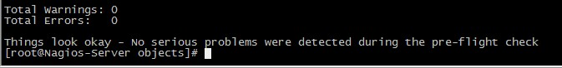

Nagios提供的这个验证功能非常有用，在错误信息中通常会打印出错误的配置文件以及文件中的哪一行，这使得nagios的配置变得非常容易，报警信息通常是可以忽略的，因为一般那些只是建议性的。
看到上面这些信息就说明没问题了，然后启动Nagios 服务。

七、Nagios的启动与停止

7.1 启动Nagios
a. 通过初始化脚本启动nagios
# /etc/init.d/nagios start
or
# service nagios start
b. 手工方式启动nagios
通过nagios命令的“-d”参数来启动nagios守护进程：
# /usr/local/nagios/bin/nagios -d /usr/local/nagios/etc/nagios.cfg

（此处出现错误提示：Starting nagios:This account is currently not available.done.
即这个账目不可用
解决办法：解决办法：
# vi /etc/passwd
把 nagios:x:501:501::/home/nagios:/sbin/nologin
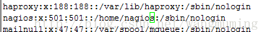
修改为：nagios:x:501:501::/home/nagios:/bin/bash
重启nagios服务：
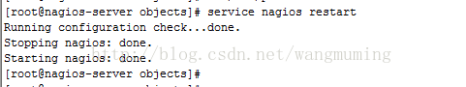
错误解决。）

7.2 重启Nagios
当修改了配置文件让其生效时，需要重启/重载Nagios服务。
a. 通过初始化脚本来重启nagios
# /etc/init.d/nagios reload
or
# /etc/init.d/nagios restart
or
# service nagios restart
b. 通过web监控页重启nagios
可以通过web监控页的 "Process Info" -> "Restart the Nagios process"来重启nagios
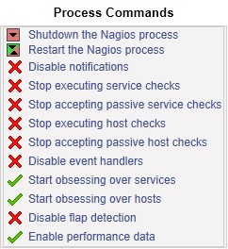
c. 手工方式平滑重启
# kill -HUP <nagios_pid>

7.3 停止Nagios
a. 通过初始化脚本关闭nagios服务
# /etc/init.d/nagios stop
or
# service nagios stop
b. 通过web监控页停止nagios
可以通过web监控页的 "Process Info" -> "Shutdown the Nagios process"来停止nagios
c. 手工方式停止Nagios
# kill <nagios_pid>

八、查看初步配置情况

8.1 查看相关信息
Nagios启动后，登录Nagios Web监控页http://192.168.1.108/nagios/ 查看相关信息。

8.2 查看主机状态
点击左面的Current Status -> Hosts 可以看到所定义的三台主机已经全部UP了。
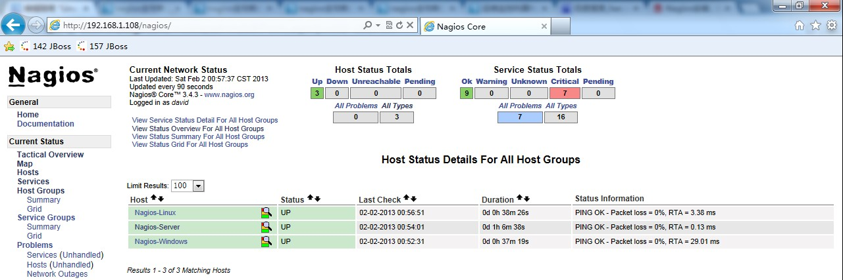

8.3 查看服务监控状态
点击Current Status -> Services 查看服务监控情况。
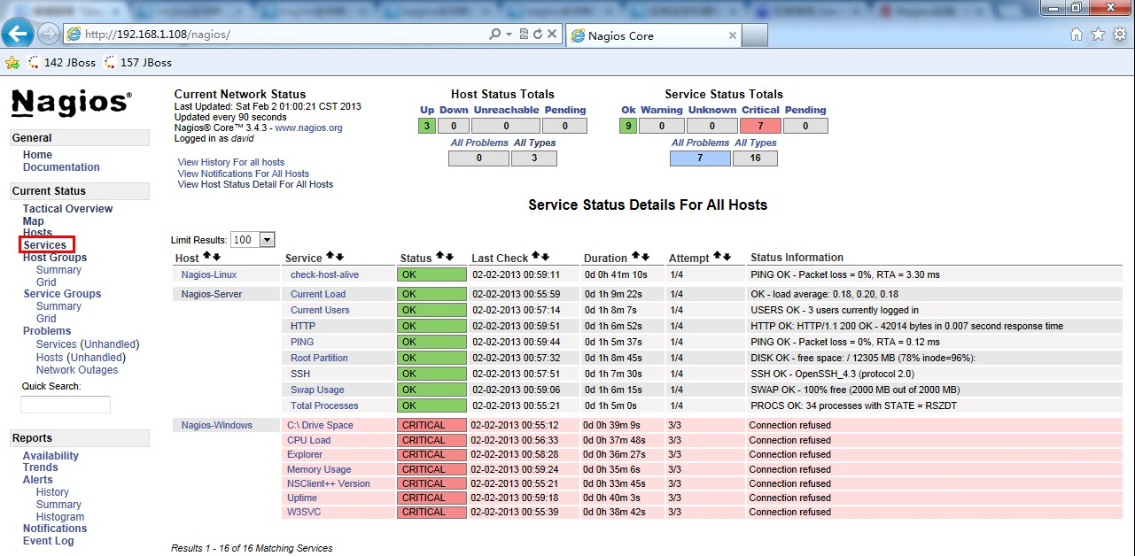
看到Nagios-Linux和Nagios-Server的服务状态已经OK了，但是Nagios-Windows的服务状态为CRITICAL，Status Information 提示Connection refused。因为Nagios-Windows上还未安装插件，内部服务还无法查看，所以出现这种情况。将在下面具体讲解。

九、利用NRPE监控远程Linux上的“本地信息”
上面已经对远程Linux 主机是否存活做了监控，而判断远程机器是否存活，我们可以使用ping 工具对其监测。还有一些远程主机服务，例如ftp、ssh、http，都是对外开放的服务，即使不用Nagios，我们也可以试的出来，随便找一台机器看能不能访问这些服务就行了。但是对于像磁盘容量，cpu负载这样的“本地信息”，Nagios只能监测自己所在的主机，而对其他的机器则显得有点无能为力。毕竟没得到被控主机的适当权限是不可能得到这些信息的。为了解决这个问题，nagios有这样一个附加组件--“NRPE”，用它就可以完成对Linux 类型主机"本地信息”的监控。

9.1 NRPE 工作原理
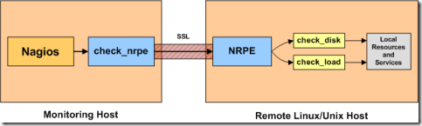
NRPE 总共由两部分组成：
- check_nrpe 插件，位于监控主机上

- NRPE daemon，运行在远程的Linux主机上(通常就是被监控机)
按照上图，整个的监控过程如下：
当Nagios 需要监控某个远程Linux 主机的服务或者资源情况时：
Nagios 会运行check_nrpe 这个插件，告诉它要检查什么；
check_nrpe 插件会连接到远程的NRPE daemon，所用的方式是SSL；
NRPE daemon 会运行相应的Nagios 插件来执行检查；
NRPE daemon 将检查的结果返回给check_nrpe 插件，插件将其递交给nagios做处理。
注意：NRPE daemon 需要Nagios 插件安装在远程的Linux主机上，否则，daemon不能做任何的监控。

9.2 在被监控机（Nagios-Linux）上

9.2.1. 增加用户&设定密码
# useradd nagios
# passwd nagios
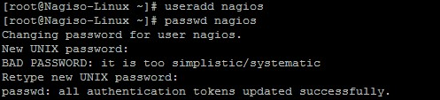

9.2.2. 安装Nagios 插件
# tar zxvf nagios-plugins-1.4.16.tar.gz
# cd nagios-plugins-1.4.16
# ./configure --prefix=/usr/local/nagios
# make && make install
这一步完成后会在/usr/local/nagios/下生成三个目录include、libexec和share。
修改目录权限
# chown nagios.nagios /usr/local/nagios
# chown -R nagios.nagios /usr/local/nagios/libexec

9.2.3. 安装NRPE
# wget http://prdownloads.sourceforge.net/sourceforge/nagios/nrpe-2.13.tar.gz
# tar zxvf nrpe-2.13.tar.gz
# cd nrpe-2.13
# ./configure
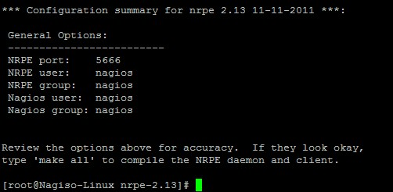
# make all
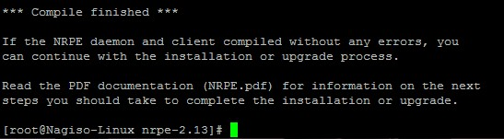
接下来安装NPRE插件，daemon和示例配置文件。
c.1 安装check_nrpe 这个插件
# make install-plugin
监控机需要安装check_nrpe 这个插件，被监控机并不需要，我们在这里安装它只是为了测试目的。
c.2 安装deamon
# make install-daemon
c.3 安装配置文件
# make install-daemon-config
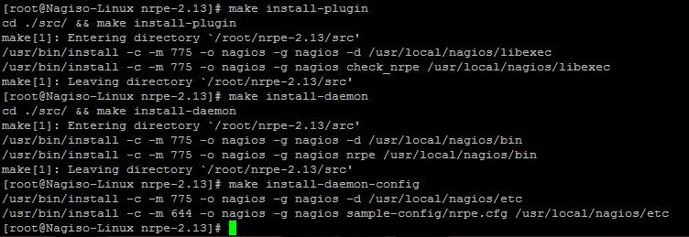
现在再查看nagios 目录就会发现有5个目录了
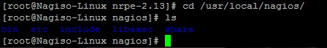
按照安装文档的说明，是将NRPE deamon作为xinetd下的一个服务运行的。在这样的情况下xinetd就必须要先安装好，不过一般系统已经默认安装了。

9.2.4. 安装xinted 脚本
# make install-xinetd
可以看到创建了这个文件/etc/xinetd.d/nrpe。
编辑这个脚本：
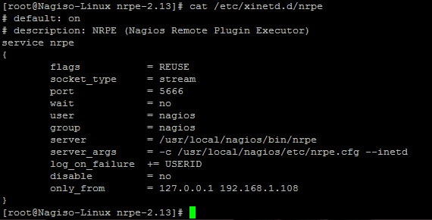
在only_from 后增加监控主机的IP地址。
编辑/etc/services 文件，增加NRPE服务
#vi /etc/services
添加nrpe 5666/tcp #nrpe
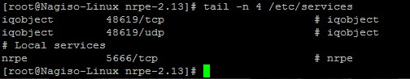
重启xinted 服务
# service xinetd restart
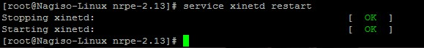
查看NRPE 是否已经启动
可以看到5666端口已经在监听了。

9.2.5. 测试NRPE是否则正常工作
使用上面在被监控机上安装的check_nrpe 这个插件测试NRPE 是否工作正常。
# /usr/local/nagios/libexec/check_nrpe -H 127.0.0.1
会返回当前NRPE的版本
也就是在本地用check_nrpe连接nrpe daemon是正常的。
注：为了后面工作的顺利进行，注意本地防火墙要打开5666能让外部的监控机访问。

9.2.6. check_nrpe 命令用法
查看check_nrpe 命令用法
# /usr/local/nagios/libexec/check_nrpe –h
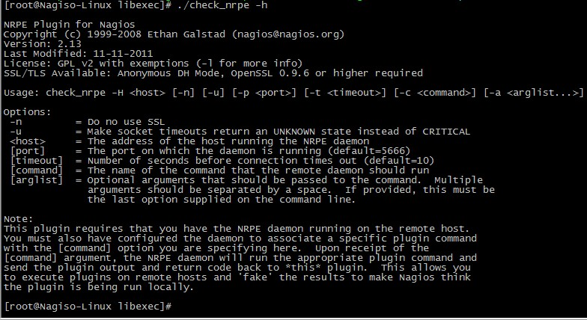
可以看到用法是：
check_nrpe –H 被监控的主机 -c 要执行的监控命令
注意：-c 后面接的监控命令必须是nrpe.cfg 文件中定义的。也就是NRPE daemon只运行nrpe.cfg中所定义的命令。

Nrpe启动命令
#/usr/local/nagios/bin/nrpe -n -c /usr/local/nagios/etc/nrpe.cfg -d启动nrpe进程
(/usr/local/nagios/bin/nrpe -c /usr/local/nagios/etc/nrpe.cfg –d)
- [root@ClientNrpe ~]# netstat -tulpn | grep nrpe
- tcp 0 0 0.0.0.0:5666 0.0.0.0:* LISTEN 22597/nrpe
- tcp 0 0 :::5666 :::* LISTEN 22597/nrpe

9.2.7. 查看NRPE的监控命令
# cd /usr/local/nagios/etc
# cat nrpe.cfg |grep -v "^#"|grep -v "^$"
[root@Nagiso-Linux etc]# cat nrpe.cfg |grep -v "^#"|grep -v "^$"
log_facility=daemon
pid_file=/var/run/nrpe.pid
server_port=5666
nrpe_user=nagios
nrpe_group=nagios
allowed_hosts=127.0.0.1

dont_blame_nrpe=0
debug=0
command_timeout=60
connection_timeout=300
command[check_users]=/usr/local/nagios/libexec/check_users -w 5 -c 10
command[check_load]=/usr/local/nagios/libexec/check_load -w 15,10,5 -c 30,25,20
command[check_sda1]=/usr/local/nagios/libexec/check_disk -w 20% -c 10% -p /dev/sda1
command[check_zombie_procs]=/usr/local/nagios/libexec/check_procs -w 5 -c 10 -s Z
command[check_total_procs]=/usr/local/nagios/libexec/check_procs -w 150 -c 200
[root@Nagiso-Linux etc]#
红色部分是命令名，也就是check_nrpe 的-c 参数可以接的内容，等号 “=” 后面是实际执行的插件程序（这与commands.cfg 中定义命令的形式十分相似，只不过是写在了一行）。也就是说check_users 就是等号后面/usr/local/nagios/libexec/check_users -w 5 -c 10 的简称。
我们可以很容易知道上面这5行定义的命令分别是检测登陆用户数，cpu负载，sda1的容量，僵尸进程，总进程数。各条命令具体的含义见插件用法（执行“插件程序名 –h”）。
由于-c 后面只能接nrpe.cfg 中定义的命令，也就是说现在我们只能用上面定义的这五条命令。我们可以在本机实验一下。
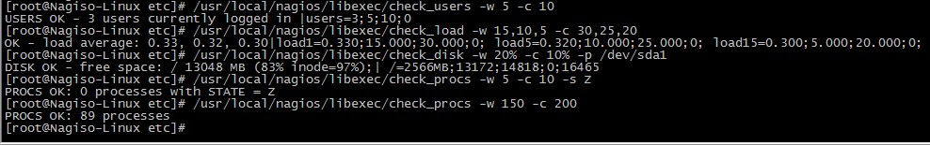

9.3 在监控主机（Nagios-Server）上
之前已经将Nagios运行起来了，现在要做的事情是：
- 安装check_nrpe 插件；
- 在commands.cfg 中创建check_nrpe 的命令定义，因为只有在commands.cfg 中定义过的命令才能在services.cfg 中使用；
- 创建对被监控主机的监控项目；

9.3.1 安装check_nrpe 插件
# tar zxvf nrpe-2.13.tar.gz
# cd nrpe-2.13
# ./configure
# make all
# make install-plugin
只运行这一步就行了，因为只需要check_nrpe插件。
在Nagios-Linux 上我们已经装好了nrpe，现在我们测试一下监控机使用check_nrpe 与被监控机运行的nrpe daemon之间的通信。
看到已经正确返回了NRPE的版本信息，说明一切正常。
Nrpe启动命令
#/usr/local/nagios/bin/nrpe -n -c /usr/local/nagios/etc/nrpe.cfg –d 启动nrpe进程

9.3.2 在commands.cfg中增加对check_nrpe的定义
# vi /usr/local/nagios/etc/objects/commands.cfg
在最后面增加如下内容：
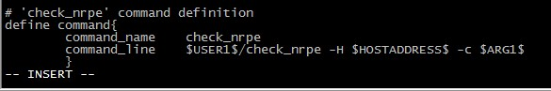
意义如下：
# 'check_nrpe' command definition
define command{
command_name check_nrpe # 定义命令名称为check_nrpe,在services.cfg中要使用这个名称. command_line $USER1$/check_nrpe -H $HOSTADDRESS$ -c $ARG1$ #这是定义实际运行的插件程序. # 这个命令行的书写要完全按照check_nrpe这个命令的用法,不知道用法的就用check_nrpe –h查看.
}
-c 后面带的$ARG1$ 参数是传给nrpe daemon 执行的检测命令，之前说过了它必须是nrpe.cfg 中所定义的那5条命令中的其中一条。在services.cfg 中使用check_nrpe 的时候要用 “!” 带上这个参数。

9.3.3 定义对Nagios-Linux 主机的监控
下面就可以在services.cfg 中定义对Nagios-Linux 主机的监控了。
define service{
use local-service
host_name Nagios-Linux
service_description Current Load
check_command check_nrpe!check_load
}

define service{
use local-service
host_name Nagios-Linux
service_description Check Disk sda1
check_command check_nrpe!check_sda1
}

define service{
use local-service
host_name Nagios-Linux
service_description Total Processes
check_command check_nrpe!check_total_procs
}

define service{
use local-service
host_name Nagios-Linux
service_description Current Users
check_command check_nrpe!check_users
}

define service{
use local-service
host_name Nagios-Linux
service_description Check Zombie Procs
check_command check_nrpe!check_zombie_procs
}
还有一个任务是要监控Nagios-Linux 的swap 使用情况。但是在nrpe.cfg 中默认没有定义这个监控功能的命令。怎么办？手动在nrpe.cfg 中添加，也就是自定义NRPE命令。
现在我们要监控swap 分区，如果空闲空间小于20%则为警告状态 -> warning；如果小于10%则为严重状态 -> critical。我们可以查得需要使用check_swap插件，完整的命令行应该是下面这样。
# /usr/local/nagios/libexec/check_swap -w 20% -c 10%
在被监控机（Nagios-Linux）上增加check_swap 命令的定义
# vi /usr/local/nagios/etc/nrpe.cfg
增加下面这一行
command[check_swap]=/usr/local/nagios/libexec/check_swap -w 20% -c 10%
我们知道check_swap 现在就可以作为check_nrpe 的-c 的参数使用了
修改了配置文件，当然要重启。
如果你是以独立的daemon运行的nrpe，那么需要手动重启；如果你是在xinetd 下面运行的，则不需要。
由于本实验中nrpe 是xinetd 下运行的，所以不需要重启服务。
在监控机（Nagios-Server）上增加这个check_swap 监控项目
define service{
use local-service
host_name Nagios-Linux
service_description Check Swap
check_command check_nrpe!check_swap
}
同理，Nagios-Linux 上我还开启了http 服务，需要监控一下，按照上面的做法，在被监控机（Nagios-Linux）上增加check_http 命令的定义
# vi /usr/local/nagios/etc/nrpe.cfg
增加下面这一行
command[check_http]=/usr/local/nagios/libexec/check_http -I 127.0.0.1
在监控机（Nagios-Server）上增加check_http 监控项目
define service{
use local-service
host_name Nagios-Linux
service_description HTTP
check_command check_nrpe!check_http
}
所有的配置文件已经修改好了，现在重启Nagios。
# service nagios restart

9.3.4 查看配置情况
登录Nagios Web监控页http://192.168.1.108/nagios/ 查看相关信息。
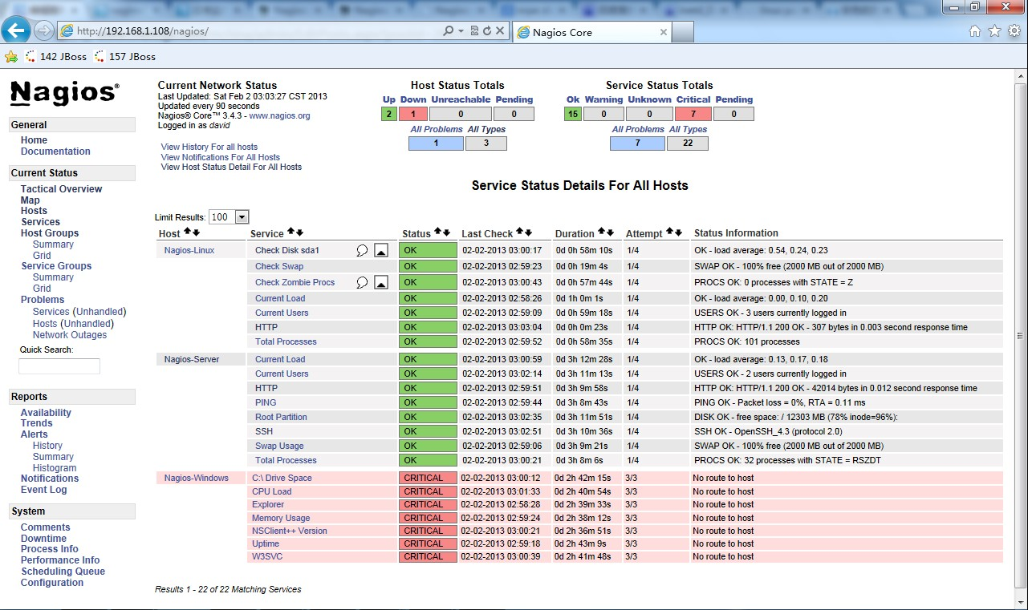
可以看到，对于Nagios-Server 和Nagios-Linux 上的相关服务的监控已经成功了，还有Nagios-Windows 上的服务还没有定义，下面讲到。

十、利用NSClient++监控远程Windows上的“本地信息”
在Nagios的libexec下有check_nt这个插件，它就是用来检查windows机器的服务的。其功能类似于check_nrpe。不过还需要搭配另外一个软件NSClient++，它则类似于NRPE。
NSClient++的原理如下图
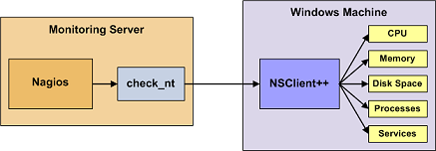
可以看到NSClient与nrpe最大的区别就是：
- 被监控机上安装有nrpe，并且还有插件，最终的监控是由这些插件来进行的。当监控主机将监控请求发给nrpe后，nrpe调用插件来完成监控。
- NSClient++则不同，被监控机上只安装NSClient，没有任何的插件。当监控主机将监控请求发给NSClient++后，NSClient直接完成监控，所有的监控是由NSClient完成的。
这也说明了NSClient++的一个很大的问题：不灵活、没有可扩展性。它只能完成自己本身包含的监控操作，不能由一些插件来扩展。好在NSClient++已经做的不错了，基本上可以完全满足我们的监控需求。

10.1 安装NSClient++
从http://www.nsclient.org/nscp/downloads 下载NSClient++-0.2.7.zip
解压到C盘根目录。
打开cmd 切换到c:\NSClient++-0.2.7
执行nsclient++ /install 进行安装
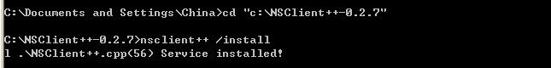
执行nsclient++ SysTray （注意大小写），这一步是安装系统托盘，时间稍微有点长。
在运行里面输入services.msc 打开“服务”
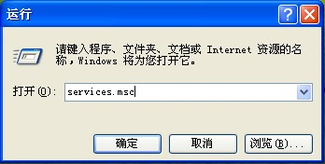
看到下图就说明NSClient服务已经安装上了

10.2 配置NSC.ini
双击打开，点“登录”标签，在“允许服务与桌面交互”前打勾。
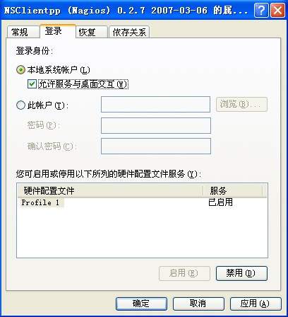
编辑c:\NSClient++-0.2.7下的NSC.ini文件。
将 [modules]部分的所有模块前面的注释都去掉，除了CheckWMI.dll 和 RemoteConfiguration.dll 这两个。
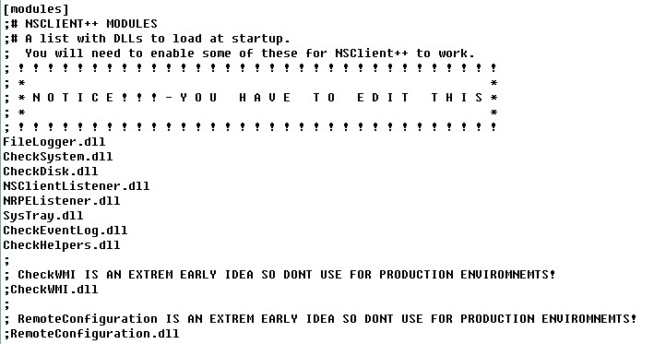
在[Settings]部分设置'password'选项来设置密码，作用是在nagios连接过来时要求提供密码。这一步是可选的，我这里设置为'123456'。
将[Settings]部分'allowed_hosts'选项的注释去掉，并且加上运行nagios的监控主机的IP。各IP之间以逗号相隔。这个地方是支持子网的，如果写成192.168.1.0/24则表示该子网内的所有机器都可以访问。如果这个地方是空白则表示所有的主机都可以连接上来。
注意是[Settings]部分的，因为[NSClient]部分也有这个选项。
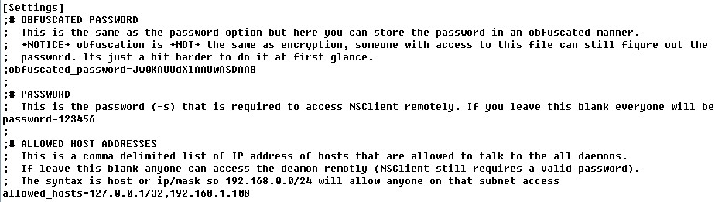
必须保证[NSClient]的'port'选项并没有被注释，并且它的值是'12489'，这是NSClient的默认监听端口。
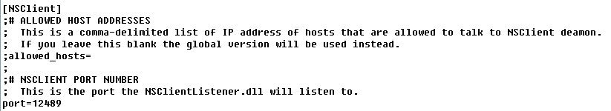
在cmd 中执行nsclient++ /start启动服务，注意所在目录是c:\NSClient++-0.2.7
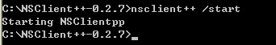
这时在桌面右下角的系统托盘处会出现一个黄色的M字样的图标
查看服务
已经正常启动了。
注意服务默认设的是“自动”，也就是说是开机自动启动的。
在cmd 里面执行netstat –an 可以看到已经开始监听tcp的12489端口了。
这样外部就可以访问了吗？
错！
防火墙也要打开tcp的12489端口，否则nagios 检查此服务的时候会报错。
这样被监控机的配置就搞定了，它就等待nagios 发出某个监控请求，然后它执行请求将监控的结果发回到nagios监控主机上。
之前已经在监控主机（Nagios-Server）上对Windows 主机的监控做了配置，但是commands.cfg 中默认没有设置密码项，所以要修改一下，增加"-s 123456"，如下：
# 'check_nt' command definition
define command{
command_name check_nt
command_line $USER1$/check_nt -H $HOSTADDRESS$ -p 12489 -s 123456 -v $ARG1$ $ARG2$
}
现在打开Nagios Web监控页便可查看到相关信息了。
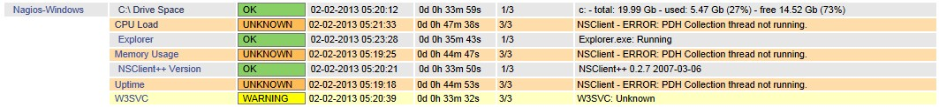
可以看到有错误：NSClient - ERROR: PDH Collection thread not running.
Google 一下，是由于操作系统语言的问题，好像NSClient 默认支持的语言并不多，具体可以百度一下。
查看NSClient的日志C:\NSClient++-0.2.7\nsclient.log，信息如下：
2013-02-02 22:05:30: error:.\PDHCollector.cpp:98: You need to manually configure performance counters!
需要手动配置performance counters。
打开C:\NSClient++-0.2.7\counters.defs文件，复制文件里面"English US"那部分内容，粘贴到counters.defs 文件的最后，修改Description = "Chinese"。
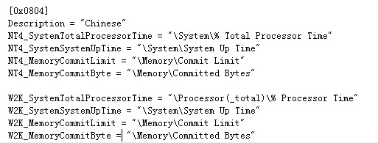
修改完之后，在mmc中重启NSClient 服务。
然后查看日志，内容如下：
在正常执行了。
打开Nagios Web监控页查看。
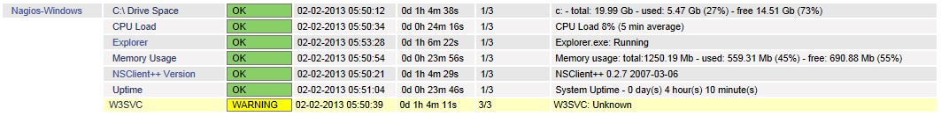
执行成功，但是W3SVC服务为Unknown 状态。查资料，需要开户Windows 的IIS服务。
打开“控制面板”进行安装。
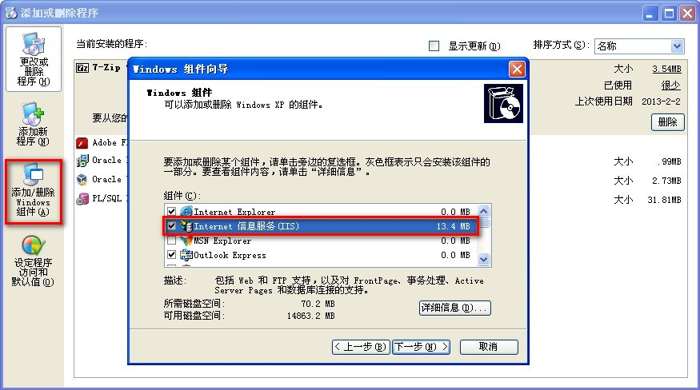
安装完毕后，再到Nagios Web监控页查看，全部监控正常。
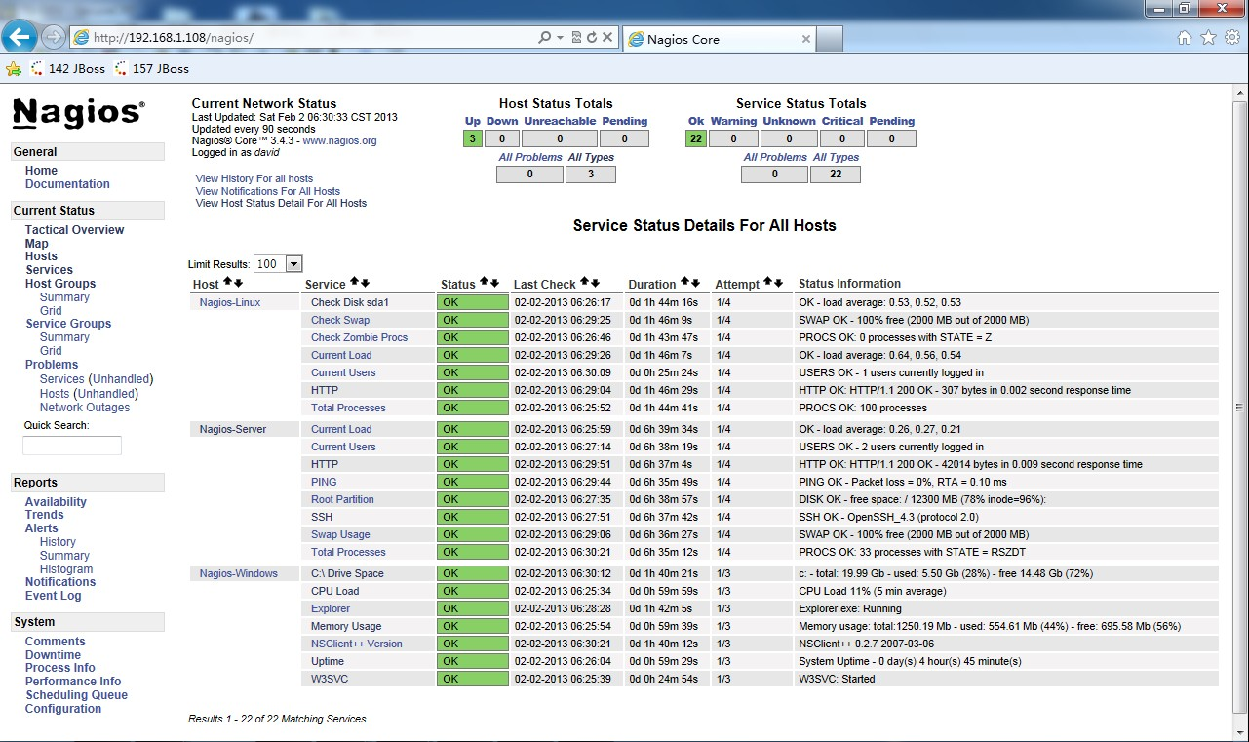

十一、Nagios邮件报警的配置

11.1 安装sendmail 组件
首先要确保sendmail 相关组件的完整安装，我们可以使用如下的命令来完成
安装sendmail
# yum install -y sendmail*
# yum install -y sendmail-cf m4 mailx
然后重新启动sendmail服务：
# service sendmail restart
安装pop3/imap服务
# yum install dovecot
安装sasl用户认证
# yum install cyrus-sasl
# yum install cyrus-sasl-md5
# yum install cyrus-sasl-plain
# yum install cyrus-sasl-lib
防火墙开放25（smtp）、143（imap）端口
# vi /etc/sysconfig/iptables
添加：
-A INPUT -m state --state NEW -m tcp -p tcp --dport 25 -j ACCEPT
-A INPUT -m state --state NEW -m tcp -p tcp --dport 110 -j ACCEPT
# service iptables restart **重启防火墙
关闭selinux,否则会影响saslauthd使用shadow认证；
# vi /etc/selinux/config
将SELINUX=enforce改成SELINUX=disabled
**需要重新启动计算机生效；

11.2 邮件报警的配置
我配置sendmail成功的过程以及需要的linux命令和知识：
1、检查commands.cfg
# 'notify-host-by-email' command definition
define command{
command_name notify-host-by-email
command_line /usr/bin/printf "%b" "***** Nagios *****\n\nNotification
Type: $NOTIFICATIONTYPE$\nHost: $HOSTNAME$\nState: $HOSTSTATE$\nAddress: $HOSTA
DDRESS$\nInfo: $HOSTOUTPUT$\n\nDate/Time: $LONGDATETIME$\n" | /bin/mail -s "** $
NOTIFICATIONTYPE$ Host Alert: $HOSTNAME$ is $HOSTSTATE$ **" $CONTACTEMAIL$
}
# 'notify-service-by-email' command definition
define command{
command_name notify-service-by-email
command_line /usr/bin/printf "%b" "***** Nagios *****\n\nNotification
Type: $NOTIFICATIONTYPE$\n\nService: $SERVICEDESC$\nHost: $HOSTALIAS$\nAddress:
$HOSTADDRESS$\nState: $SERVICESTATE$\n\nDate/Time: $LONGDATETIME$\n\nAdditional
Info:\n\n$SERVICEOUTPUT$" | /bin/mail -s "** $NOTIFICATIONTYPE$ Service Alert:
$HOSTALIAS$/$SERVICEDESC$ is $SERVICESTATE$ **" $CONTACTEMAIL$
}
这是正确的命令配置，其中最重要的就是/bin/mail后边的命令配置
2、mqueue
[root@localhost mqueue]# pwd
/var/spool/mqueue
[root@localhost mqueue]# ll
total 8
-rw------- 1 root smmsp 8 Nov 18 20:54 dfmAICsFQj009878
-rw------- 1 root smmsp 901 Nov 18 21:56 qfmAICsFQj009878
[root@localhost mqueue]#
这个目录存储的是邮件发送队列，如果这个里边满了不但会影响程序的运行，而且sendmail容易死掉，所以必要的时候要删除。
3、修改access
[root@localhost mail]# pwd
/etc/mail
[root@localhost mail]# vi access
# Check the /usr/share/doc/sendmail/README.cf file for a description
# of the format of this file. (search for access_db in that file)
# The /usr/share/doc/sendmail/README.cf is part of the sendmail-doc
# package.
#
# by default we allow relaying from localhost...
Connect:localhost.localdomain RELAY
Connect:localhost RELAY
Connect:127.0.0.1 RELAY
Connect:192.168.0 RELAY
Connect:http://www.163.com RELAY
Connect:1.1.1 RELAY
Connect:nagios@localhost.localdomain RELAY
Connect:root@localhost RELAY
然后执行
#makemap -v hash /etc/mail/access.db < /etc/mail/access
4、设置邮件目录权限
[root@localhost spool]# pwd
#cd /var/spool
#chmod 777 mqueue
我的邮箱是163.com。

5、Senmail的SMTP认证配置（不需要认证的可忽略此步）
（首先确认saslauthd服务是否安装或启动。若未安装sasl服务则重新安装）
安装saslauthd服务：# yum install -y saslauthd
启动saslauthd服务：# service saslauthd start
(1) 配置Senmail的SMTP认证
# vi /etc/mail/sendmail.mc
view plain copy
dnl TRUST_AUTH_MECH(`EXTERNAL DIGEST-MD5 CRAM-MD5 LOGIN PLAIN')dnl
dnl define(`confAUTH_MECHANISMS', `EXTERNAL GSSAPI DIGEST-MD5 CRAM-MD5 LOGIN PLAIN')dnl
将上面两行的dnl去掉。在sendmail文件中，dnl表示该行为注释行，是无效的，因此通过去除行首的dnl字符串可以开启相应的设置行。
(2) 设置Sendmail服务的网络访问权限
# vi /etc/mail/sendmail.mc
view plain copy
DAEMON_OPTIONS(`Port=smtp,Addr=127.0.0.1, Name=MTA')dnl
将127.0.0.1改为0.0.0.0，意思是任何主机都可以访问Sendmail服务。如果仅让某一个网段能够访问到Sendmail服务，将127.0.0.1改为形如192.168.1.0/24的一个特定网段地址。

Sendmail的配置文件由m4来生成，m4工具在sendmail-cf包中。如果系统无法识别m4命令，说明sendmail-cf软件包没有安装。
m4 /etc/mail/sendmail.mc > /etc/mail/sendmail.cf
6、检查所传送的电子邮件是否送出，或滞留在邮件服务器中
语法：/usr/lib/sendmail -bp
若屏幕显示为“Mail queue is empty” 的信息，表示mail 已送出。
（发送不成功，查看maillog
Dec 5 16:44:28 intranet sendmail[9891]: qB58iSe0009891: to= hello@139.com, ctladdr=root (0/0), delay=00:00:00, xdelay=00:00:00, mailer=relay, pri=30039, relay=[127.0.0.1] [127.0.0.1], dsn=4.0.0, stat=Deferred: Connection refused by [127.0.0.1]
此信息说明是被自己给拒绝了，主要原因是hostname和hosts文件配置不一样造成的，请保证配置正确：如下
#vi /etc/hosts
127.0.0.1 localhost.localdomain localhost
#vi /etc/sysconfig/network
HOSTNAME=localhost.localdomain
）
7、检查邮件发送过程
在Sendmail邮件服务器上执行下面的命令.
# echo testing | /usr/sbin/sendmail -v someone@somedomain.com
(139邮箱和189邮箱发送失败，163邮箱和qq邮箱发送成功)

8、整合nagios和sendmail
修改#vi /usr/local/nagios/etc/objects/contacts.cfg

define contact{
contact_name nagiosadmin
use generic-contact
alias Nagios Admin
email ***@hotmail.com(我的邮箱)
service_notification_period 24x7
host_notification_period 24x7
service_notification_options w,u,c,r,f,s
host_notification_options d,u,r,f,s
service_notification_commands notify-service-by-email
host_notification_commands notify-host-by-email
host_notifications_enabled 1
service_notifications_enabled 1
}

define contactgroup{
contactgroup_name admins
alias Nagios Administrators
members nagiosadmin
}
重启nagios
#service nagios restart
至此配置结束

9、sendmail日志
[root@localhost log]# pwd
/var/log
#vi maillog就可以看了，出现任何错误都可以看到。

10、sendmail开机启动
如果希望开机启动sendmail服务
#chkconfig –add sendmail 把sendmail服务添加chkconfig列表
让服务在运行级别上启动
#chkconfig --level 345 sendmail on

11.3 Nagios 通知
PROBLEM

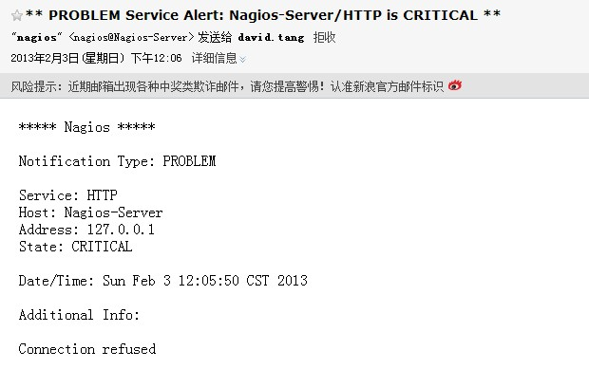
RECOVERY
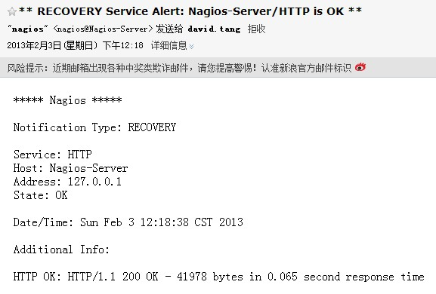
Linux下Nagios安装配置完毕。

参考资料
Nagios官方网站：http://www.nagios.org/
yahoon的小屋 《nagios全攻略》：http://yahoon.blog.51cto.com/
技术成就梦想 《运维监控利器Nagios》：http://ixdba.blog.51cto.com/

